Oceňovaný 6-portový neřízený Multi-Gigabit přepínač od D-Linku je dostupný

Nový Gaming & Media Switch přináší cenově výhodný 2,5G/10G Ethernet, který maximalizuje šířku pásma a odstraňuje úzká místa v síti v kanceláři nebo domácnosti
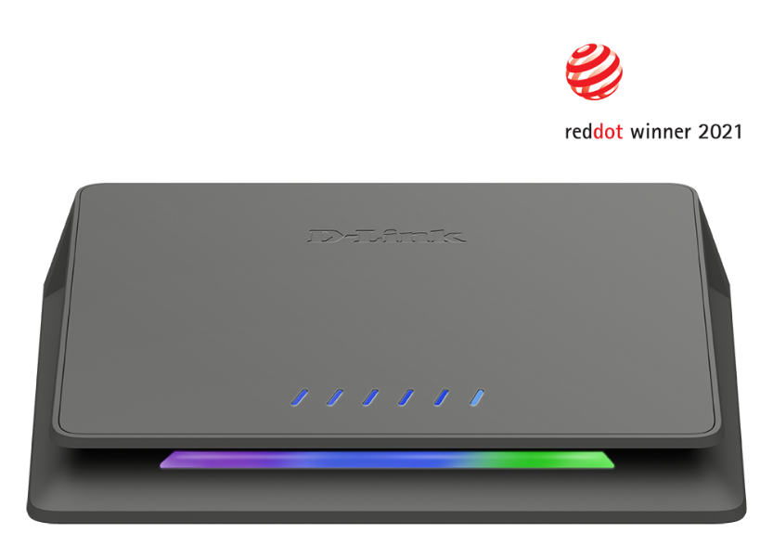

(DMS-106XT)

Praha – 12. ledna 2022 – Společnost D-Link, světový lídr v oblasti síťových technologií a konektivity, oznamuje dostupnost neřízeného 6-portovéno Multi-Gigabit switche (model DMS-106XT). Novinka DMS-106XT rozšiřuje rodinu Multi-Gigabit zařízení D-Link ideálních pro malé a střední podniky a náročné uživatele, kteří hledají vysoce výkonné, ale zároveň i cenově výhodné řešení pro odstranění úzkých míst v síti a maximalizaci síťové konektivity. Na trh přichází s nadstandardní pětiletou záruční dobou.

Zařízení DMS-106XT s 10 Gigabitovým uplinkem poskytuje připojení s vysokou šířkou pásma buď k jádru sítě, nebo k síťovému úložišti (NAS), čímž maximalizuje propustnost poskytování nepřerušovaných on-line služeb. Díky pěti vestavěným 2,5 gigabitovým portům je DMS-106XT navíc ideální pro připojení přístupových bodů Wi-Fi 6, jako jsou např. přístupové body Nuclias Connect a Cloud Wi-Fi 6 (DAP-X2850 a DBA-X2830P).

Pro náročné instalace ve firmách i domácích sítích disponuje DMS-106XT režimem Turbo, který okamžitě sníží latenci u časově citlivých aplikací a umožní port-based QoS pro upřednostnění prioritních dat v sítí, jako jsou hry nebo streamování 4K/8K videa.

DMS-106XT je nejen vysoce výkonný přepínač se špičkovou funkčností, ale je také velmi elegantní. Jeho design mu vynesl ocenění Red Dot Award a Good Design Award. Switch se nachází v odolném matně šedém krytu z hliníkové slitiny. Tato inovativní konstrukce bez ventilátorů zajišťuje vyšší spolehlivost a mimořádně tichý provoz.

Zkonstruován je tak, aby poskytl maximální spolehlivost a flexibilitu. Jeho Multi-Gigabit porty jsou zpětně kompatibilní se stávajícími zařízeními a kabely. To umožňuje prakticky okamžité nasazení DMS-106XT v místech, kde se požaduje větší šířka pásma, bez nákladného a zdlouhavého přepojování, instalace nových kabelů nebo nákladů na výměnu zařízení.

Mezi další nákladově efektivní Multi-Gigabit zařízení pro rozšíření sítě nabízí D-Link ve svém portfoliu také 2,5G Ethernet USB-C adaptér (DUB-E250), navržený pro 2,5krát větší šířku pásma než standardní Gigabit ethernetové připojení, a také přepínače řady DGS-1520 - nové generace stohovatelných L3 Smart Managed switchů, které také podporují 2,5G porty k maximalizaci šířky pásma v celé síti.

Cena a dostupnost
Přepínače DMS-106XT jsou dostupné v České republice a na Slovensku u autorizovaných prodejců D-Link za cenu 4 479 Kč (167,9 €), včetně DPH. Další informace získáte od místní pobočky D-Link na adrese https://eu.dlink.com/cz/cs.

Fotografie v tiskové kvalitě můžete stáhnout ZDE.

O společnosti D-Link
Společnost D-Link již více než 30 let navrhuje, vyvíjí a vyrábí oceňovaná síťová a bezdrátová zařízení, zabezpečovací řešení pro IP kamerové systémy a technologie pro automatizaci domácnosti. Jako světový lídr v oblasti konektivity, společnost D-Link transformuje firemní sítě a jejich vybavení tak, aby fungovaly efektivněji. Je také klíčovým inovátorem v oblasti chytrých domácností. Umožňuje majitelům nemovitostí monitorovat, automatizovat a ovládat domácnost kdykoliv a kdekoliv i pomocí chytrého telefonu nebo tabletu. D-Link nabízí své rozsáhlé produktové portfolio organizacím a spotřebitelům prostřednictvím své globální sítě obchodních partnerů a poskytovatelů služeb.

Pro víc informací o společnosti D-Link navštivte www.dlink.cz nebo www.facebook.com/dlinkcz nebo www.linkedin.com/company/dlinkcz

V případě zájmu o další informace prosím kontaktujte:

D-Link s.r.o. Taktiq Communications s.r.o.
Na Strži 1702/65 Ondřej Mádle
140 62 Praha 4 Tel.: +420 739 610 370
Tel.: +420 224 247 500 E-mail: ondrej.madle@taktiq.com
E-mail: info@dlink.cz
http://www.dlink.cz/

D-Link a loga D-Link jsou ochranné známky nebo registrované ochranné známky společnosti D-Link Corporation nebo jejích poboček. Všechny ostatní zde zmíněné značky třetích stran mohou být ochrannými známkami příslušných vlastníků. Copyright © 2020. D-Link. Všechna práva vyhrazena.

